Website Presentatie
Nederlandse Vereniging voor Klinische Geriatrie
Moderne, Gebruiksvriendelijke en Professionele Website
February 2026

Inhoudsopgave
Executive Summary
Wat Krijgt U?
Pagina overzicht
Home
Publiek
Publiek Klinische Geriatrie
Publiek Geriatrische problemen
Publiek Geriatrische problemen Geheugenproblemen
Publiek Geriatrische problemen MCI
Publiek Geriatrische problemen Alzheimer
Publiek Geriatrische problemen Vasculaire dementie
Publiek Geriatrische problemen Lewy body dementie
Publiek Geriatrische problemen Parkinson dementie
Publiek Geriatrische problemen Frontotemporale dementie
Publiek Geriatrische problemen Delier
Publiek Geriatrische problemen Mobiliteitsproblemen
Publiek Geriatrische problemen Vallen
Publiek Geriatrische problemen Ondervoeding
Publiek Geriatrische problemen Polyfarmacie
Publiek Geriatrische problemen Kwetsbaarheid/frailty
Publiek Geriatrische problemen Incontinentie
Publiek Geriatrische problemen Depressie
Publiek Geriatrische problemen Zintuigelijke achteruitgang
Publiek Geriatrische problemen Functionele achteruitgang
Publiek Veel gestelde vragen
Professionals
Professionals Over geriatrie
Professionals NVKG
Professionals NVKG Algemeen
Professionals NVKG Bestuur
Professionals NVKG Bureau
Professionals NVKG Organogram
Professionals NVKG Commissies/werkgroepen
Professionals NVKG Lidmaatschap
Professionals NVKG Agenda
Professionals NVKG Beleidsplannen
Professionals NVKG Raad van Advies
Professionals NVKG Ereleden
Professionals NVKG Jaarverslagen
Professionals NVKG Ledenlijst
Professionals NVKG Geschiedenis
Professionals NVKG Vacatures
Professionals NVKG Vacature aanmelden
Professionals JNVKG
Professionals JNVKG Introductie
Professionals JNVKG Lidmaatschap
Professionals JNVKG Bestuur
Professionals JNVKG Overzicht commissies
Professionals JNVKG Jaarverslag
Professionals JNVKG Documenten
Professionals JNVKG Clustervertegenwoordiging
Professionals JNVKG Newsflash
Professionals JNVKG Vacatures
Professionals JNVKG Geschiedenis
Professionals JNVKG FAQ
Professionals Opleiding
Professionals Opleiding Opleiding tot klinisch geriater
Professionals Opleiding Hoe kom ik in opleiding
Professionals Opleiding Clusters
Professionals Opleiding Opleidingsplan EIK
Professionals Opleiding Individualisering opleidingsduur
Professionals Opleiding Portfolio
Professionals Opleiding LOAG
Professionals Opleiding Wetenschap in de opleiding
Professionals Opleiding Keuzestages/relevante scholing
Professionals Opleiding Toetsing
Professionals Opleiding Literatuur
Professionals Opleiding Vergoedingen
Professionals Opleiding Handige links
Professionals Wetenschap
Professionals Wetenschap Algemeen
Professionals Wetenschap Kennisagenda
Professionals Wetenschap Lopend onderzoek
Professionals Wetenschap Hoogleraren
Professionals Wetenschap Wetenschapsprijs
Professionals Wetenschap Wetenschapsdag
Professionals Wetenschap Geriatriedagen
Professionals Wetenschap Podcast OUDIO
Professionals Wetenschap Proefschriften
Professionals Wetenschap Innovatieprijs GERIATRIE
Professionals Kwaliteit
Professionals Kwaliteit Complicatieregistratie
Professionals Kwaliteit (Her)registratie
Professionals Kwaliteit Kwaliteit 3.0
Professionals Kwaliteit Kwaliteitsvisitaties
Professionals Kwaliteit Netwerk Kwaliteit NVKG
Professionals Kwaliteit PROMs/Samen Beslissen
Professionals Kwaliteit Richtlijnen
Professionals Kwaliteit Veiligheid
Professionals Scholing
Professionals Scholing Algemeen
Professionals Scholing Congresagenda
Professionals Scholing Accreditatie
Professionals Scholing Gaia
Professionals Scholing Buitenlandse scholing
Professionals Scholing Webinars NVKG
Professionals Nieuws
Professionals Nieuws Ledenmails NVKG
Professionals Nieuws Newsflash jNVKG
Professionals Nieuws Recent in de media
Professionals Nieuws In de media (archief)
COVID-19
Contact
Zoeken
Inloggen
Website Structuur
Volgende Stappen

Executive Summary
Deze presentatie toont het ontwerp voor de nieuwe website van Nederlandse Vereniging voor Klinische Geriatrie. De website wordt modern, gebruiksvriendelijk en volledig responsive.
In het kort:
Aantal Pagina's: 102 pagina's verdeeld over verschillende secties
Template Types: 21 verschillende template types voor optimale gebruikservaring
Mobiel Vriendelijk: 100% responsive design - werkt perfect op desktop, tablet en smartphone

Wat Krijgt U?
De nieuwe NVKG website biedt alles wat u nodig heeft voor een moderne online aanwezigheid:
Modern Design
Fris, professioneel en in lijn met uw huisstijl
Mobiel Geoptimaliseerd
Perfect bruikbaar op alle devices
Vindbaar in Google
SEO geoptimaliseerd voor betere vindbaarheid
Supersnel
Laadt in minder dan 3 seconden
Veilig
SSL certificaat, AVG/GDPR compliant
Zelf te Beheren
Eenvoudig CMS om zelf content aan te passen

Pagina overzicht
Hieronder ziet u alle pagina's van uw nieuwe website:

Home
Deze pagina richt zich op één specifiek onderwerp of campagne. De inhoud is opgebouwd om bezoekers stap voor stap mee te nemen in het verhaal.
Duidelijke acties en visuele ondersteuning helpen om gericht door te klikken of contact op te nemen.
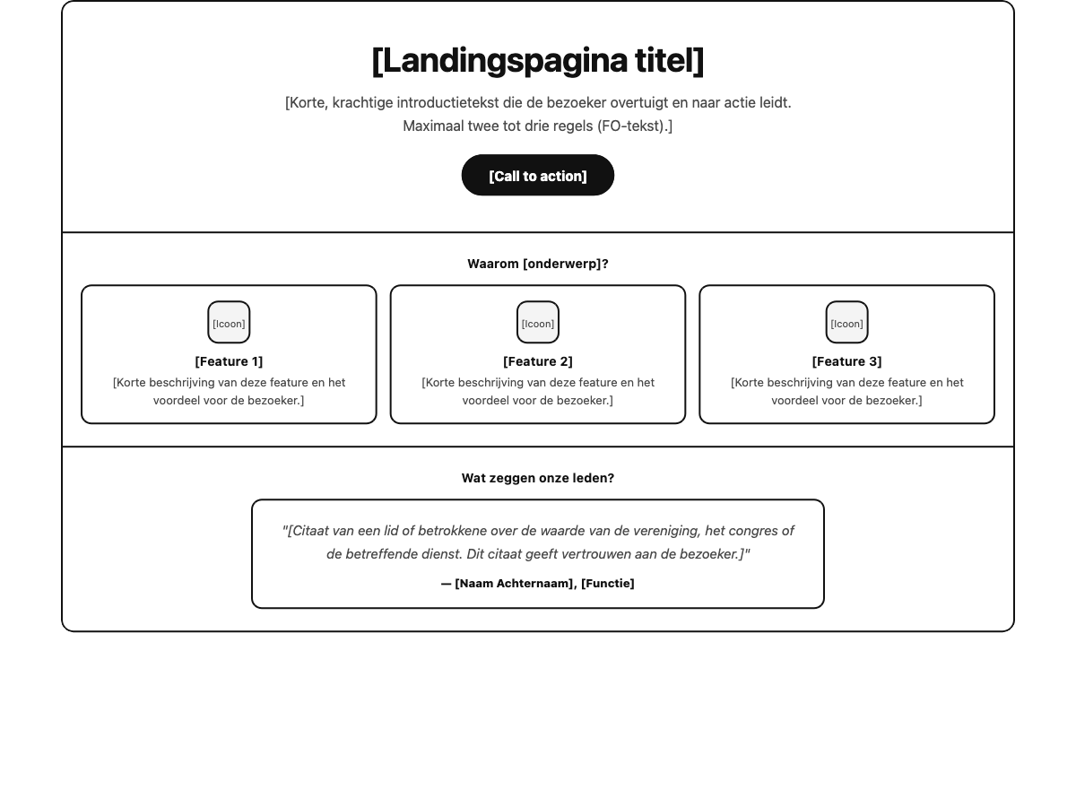
Opmerkingen:
Splashpagina met keuze Publiek / Professionals. Twee grote knoppen naar de respectievelijke secties.

Publiek
Belangrijke onderdelen van de website worden hier samengebracht in een overzicht met duidelijke kaarten. Dit maakt het eenvoudig om een volgende stap te kiezen.
De pagina fungeert als centraal startpunt binnen een thema of onderdeel.
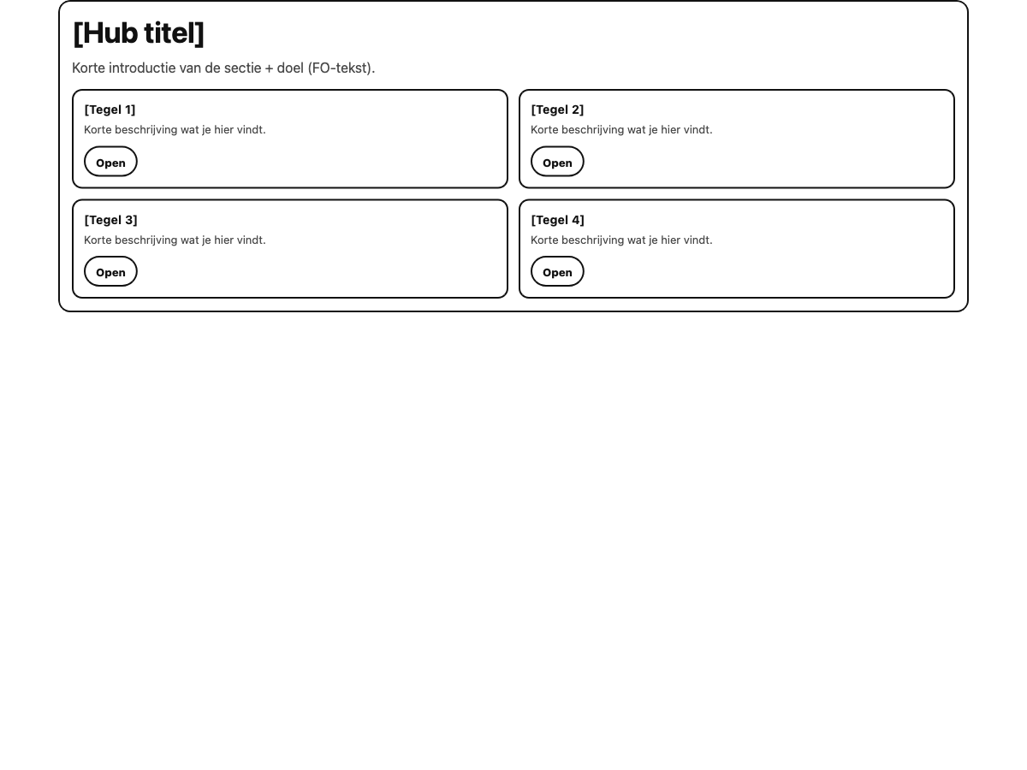
Opmerkingen:
Overzichtspagina voor publiek met navigatie naar geriatrische informatie.

Publiek Klinische Geriatrie
Deze pagina maakt het mogelijk om tekst, afbeeldingen en links op een overzichtelijke manier samen te brengen. Beeld ondersteunt de inhoud en zorgt voor een prettige leeservaring.
Onderaan is ruimte voor downloads, zodat aanvullende documenten direct beschikbaar zijn. Zo staat alle relevante informatie overzichtelijk bij elkaar.
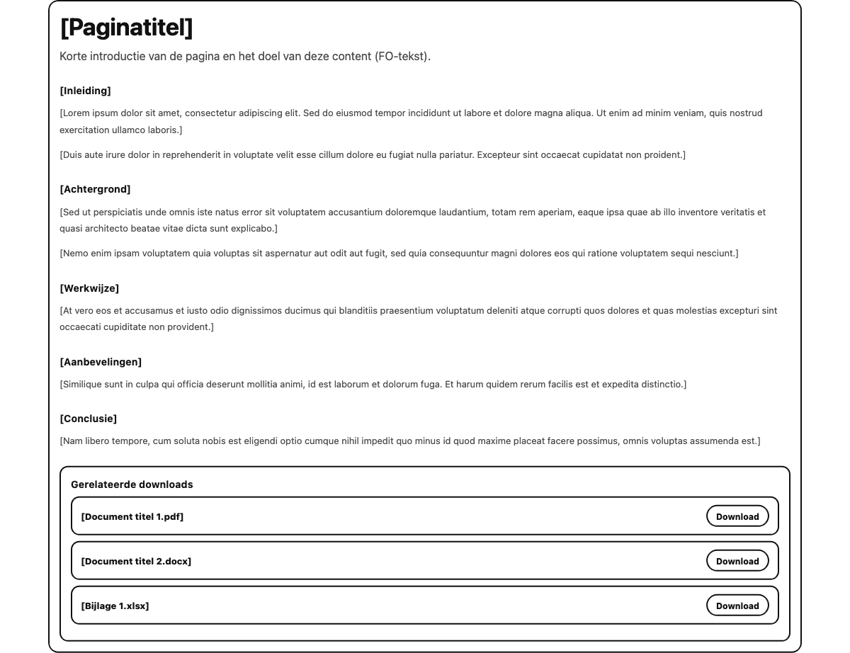
Opmerkingen:
Uitleg over wat klinische geriatrie is en wanneer je verwezen wordt.

Publiek Geriatrische problemen
Belangrijke onderdelen van de website worden hier samengebracht in een overzicht met duidelijke kaarten. Dit maakt het eenvoudig om een volgende stap te kiezen.
De pagina fungeert als centraal startpunt binnen een thema of onderdeel.
Opmerkingen:
Overzicht van veelvoorkomende geriatrische aandoeningen met kaarten.

Publiek Geriatrische problemen Geheugenproblemen
Deze pagina biedt uitgebreide informatie voor patiënten in een duidelijke structuur. Koppen en alinea’s zorgen voor houvast tijdens het lezen.
Zo blijft ook langere inhoud overzichtelijk en goed te volgen.
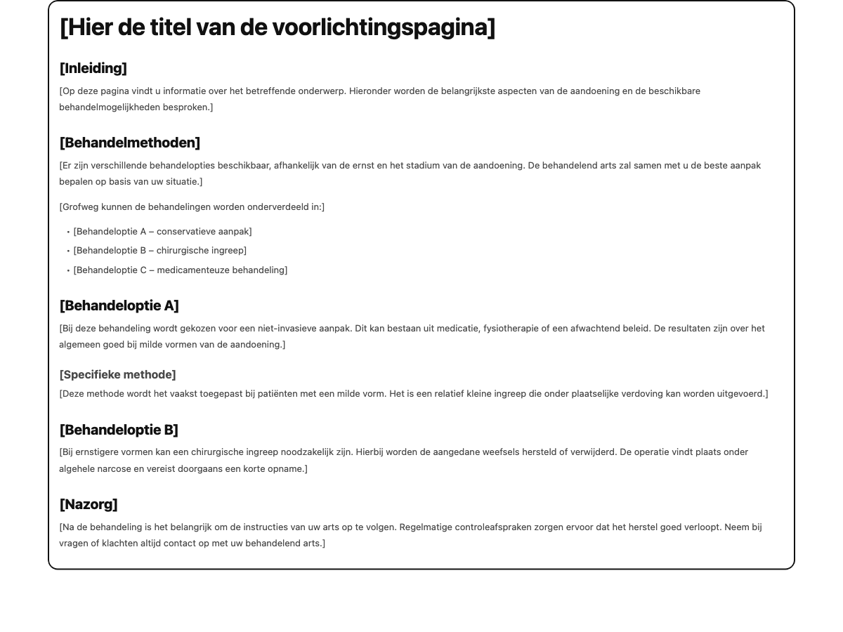
Opmerkingen:
Informatie over geheugenproblemen, verwijst naar subtypes dementie.

Publiek Geriatrische problemen MCI
Deze pagina biedt uitgebreide informatie voor patiënten in een duidelijke structuur. Koppen en alinea’s zorgen voor houvast tijdens het lezen.
Zo blijft ook langere inhoud overzichtelijk en goed te volgen.
Opmerkingen:
Mild Cognitive Impairment - lichte geheugenklachten.

Publiek Geriatrische problemen Alzheimer
Deze pagina biedt uitgebreide informatie voor patiënten in een duidelijke structuur. Koppen en alinea’s zorgen voor houvast tijdens het lezen.
Zo blijft ook langere inhoud overzichtelijk en goed te volgen.
Opmerkingen:
Ziekte van Alzheimer.

Publiek Geriatrische problemen Vasculaire dementie
Deze pagina biedt uitgebreide informatie voor patiënten in een duidelijke structuur. Koppen en alinea’s zorgen voor houvast tijdens het lezen.
Zo blijft ook langere inhoud overzichtelijk en goed te volgen.

Publiek Geriatrische problemen Lewy body dementie
Deze pagina biedt uitgebreide informatie voor patiënten in een duidelijke structuur. Koppen en alinea’s zorgen voor houvast tijdens het lezen.
Zo blijft ook langere inhoud overzichtelijk en goed te volgen.

Publiek Geriatrische problemen Parkinson dementie
Deze pagina biedt uitgebreide informatie voor patiënten in een duidelijke structuur. Koppen en alinea’s zorgen voor houvast tijdens het lezen.
Zo blijft ook langere inhoud overzichtelijk en goed te volgen.

Publiek Geriatrische problemen Frontotemporale dementie
Deze pagina biedt uitgebreide informatie voor patiënten in een duidelijke structuur. Koppen en alinea’s zorgen voor houvast tijdens het lezen.
Zo blijft ook langere inhoud overzichtelijk en goed te volgen.

Publiek Geriatrische problemen Delier
Deze pagina biedt uitgebreide informatie voor patiënten in een duidelijke structuur. Koppen en alinea’s zorgen voor houvast tijdens het lezen.
Zo blijft ook langere inhoud overzichtelijk en goed te volgen.
Opmerkingen:
Acute verwardheid.

Publiek Geriatrische problemen Mobiliteitsproblemen
Deze pagina biedt uitgebreide informatie voor patiënten in een duidelijke structuur. Koppen en alinea’s zorgen voor houvast tijdens het lezen.
Zo blijft ook langere inhoud overzichtelijk en goed te volgen.

Publiek Geriatrische problemen Vallen
Deze pagina biedt uitgebreide informatie voor patiënten in een duidelijke structuur. Koppen en alinea’s zorgen voor houvast tijdens het lezen.
Zo blijft ook langere inhoud overzichtelijk en goed te volgen.

Publiek Geriatrische problemen Ondervoeding
Deze pagina biedt uitgebreide informatie voor patiënten in een duidelijke structuur. Koppen en alinea’s zorgen voor houvast tijdens het lezen.
Zo blijft ook langere inhoud overzichtelijk en goed te volgen.

Publiek Geriatrische problemen Polyfarmacie
Deze pagina biedt uitgebreide informatie voor patiënten in een duidelijke structuur. Koppen en alinea’s zorgen voor houvast tijdens het lezen.
Zo blijft ook langere inhoud overzichtelijk en goed te volgen.
Opmerkingen:
Gebruik van veel medicijnen tegelijk.

Publiek Geriatrische problemen Kwetsbaarheid/frailty
Deze pagina biedt uitgebreide informatie voor patiënten in een duidelijke structuur. Koppen en alinea’s zorgen voor houvast tijdens het lezen.
Zo blijft ook langere inhoud overzichtelijk en goed te volgen.

Publiek Geriatrische problemen Incontinentie
Deze pagina biedt uitgebreide informatie voor patiënten in een duidelijke structuur. Koppen en alinea’s zorgen voor houvast tijdens het lezen.
Zo blijft ook langere inhoud overzichtelijk en goed te volgen.

Publiek Geriatrische problemen Depressie
Deze pagina biedt uitgebreide informatie voor patiënten in een duidelijke structuur. Koppen en alinea’s zorgen voor houvast tijdens het lezen.
Zo blijft ook langere inhoud overzichtelijk en goed te volgen.

Publiek Geriatrische problemen Zintuigelijke achteruitgang
Deze pagina biedt uitgebreide informatie voor patiënten in een duidelijke structuur. Koppen en alinea’s zorgen voor houvast tijdens het lezen.
Zo blijft ook langere inhoud overzichtelijk en goed te volgen.

Publiek Geriatrische problemen Functionele achteruitgang
Deze pagina biedt uitgebreide informatie voor patiënten in een duidelijke structuur. Koppen en alinea’s zorgen voor houvast tijdens het lezen.
Zo blijft ook langere inhoud overzichtelijk en goed te volgen.

Publiek Veel gestelde vragen
Veelgestelde vragen worden hier overzichtelijk gebundeld. Bezoekers kunnen snel het juiste antwoord vinden zonder lang te hoeven zoeken.
De indeling nodigt uit om door te klikken en meerdere vragen te bekijken.
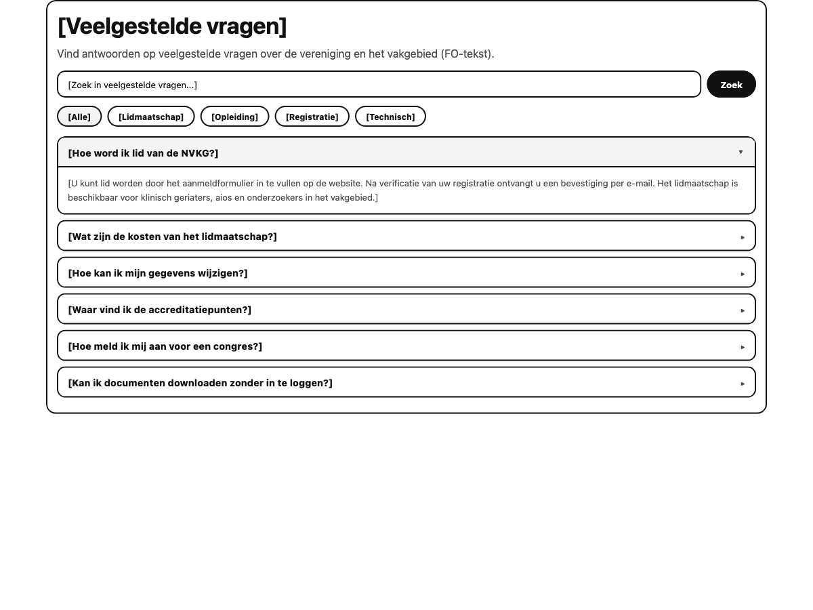
Opmerkingen:
FAQ over klinische geriatrie voor patienten en naasten.

Professionals
Belangrijke onderdelen van de website worden hier samengebracht in een overzicht met duidelijke kaarten. Dit maakt het eenvoudig om een volgende stap te kiezen.
De pagina fungeert als centraal startpunt binnen een thema of onderdeel.
Opmerkingen:
Hoofdhub voor professionals met 8 navigatieblokken: Over geriatrie, NVKG, JNVKG, Opleiding, Wetenschap, Kwaliteit, Scholing, Nieuws.

Professionals Over geriatrie
Deze pagina maakt het mogelijk om tekst, afbeeldingen en links op een overzichtelijke manier samen te brengen. Beeld ondersteunt de inhoud en zorgt voor een prettige leeservaring.
Onderaan is ruimte voor downloads, zodat aanvullende documenten direct beschikbaar zijn. Zo staat alle relevante informatie overzichtelijk bij elkaar.
Opmerkingen:
Informatie over het vakgebied klinische geriatrie voor professionals.

Professionals NVKG
Belangrijke onderdelen van de website worden hier samengebracht in een overzicht met duidelijke kaarten. Dit maakt het eenvoudig om een volgende stap te kiezen.
De pagina fungeert als centraal startpunt binnen een thema of onderdeel.
Opmerkingen:
Overzicht van de vereniging met submenu-items.

Professionals NVKG Algemeen
Deze pagina maakt het mogelijk om tekst, afbeeldingen en links op een overzichtelijke manier samen te brengen. Beeld ondersteunt de inhoud en zorgt voor een prettige leeservaring.
Onderaan is ruimte voor downloads, zodat aanvullende documenten direct beschikbaar zijn. Zo staat alle relevante informatie overzichtelijk bij elkaar.
Opmerkingen:
Algemene informatie over de NVKG.

Professionals NVKG Bestuur
Teamleden of bestuursleden worden hier overzichtelijk gepresenteerd. Per persoon is ruimte voor een foto en korte toelichting.
Zo ontstaat een duidelijk beeld van wie welke rol vervult.
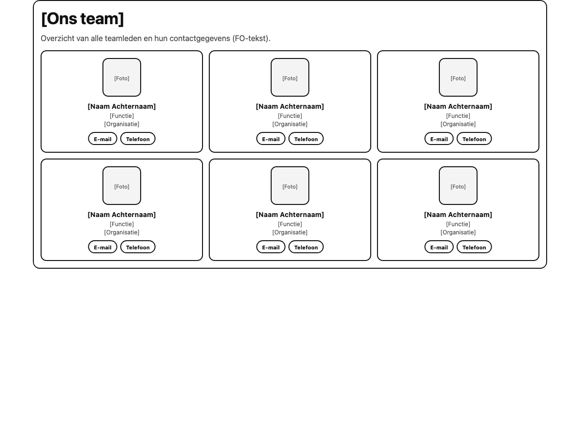
Opmerkingen:
Overzicht bestuursleden met foto, naam en functie.

Professionals NVKG Bureau
Teamleden of bestuursleden worden hier overzichtelijk gepresenteerd. Per persoon is ruimte voor een foto en korte toelichting.
Zo ontstaat een duidelijk beeld van wie welke rol vervult.
Opmerkingen:
Medewerkers van het bureau.

Professionals NVKG Organogram
Deze pagina maakt het mogelijk om tekst, afbeeldingen en links op een overzichtelijke manier samen te brengen. Beeld ondersteunt de inhoud en zorgt voor een prettige leeservaring.
Onderaan is ruimte voor downloads, zodat aanvullende documenten direct beschikbaar zijn. Zo staat alle relevante informatie overzichtelijk bij elkaar.
Opmerkingen:
Organisatiestructuur visueel weergegeven.

Professionals NVKG Commissies/werkgroepen
Deze pagina geeft inzicht in actieve commissies en werkgroepen. Per groep is te zien waar deze zich mee bezighoudt.
Bezoekers kunnen doorklikken voor meer informatie of betrokkenheid.
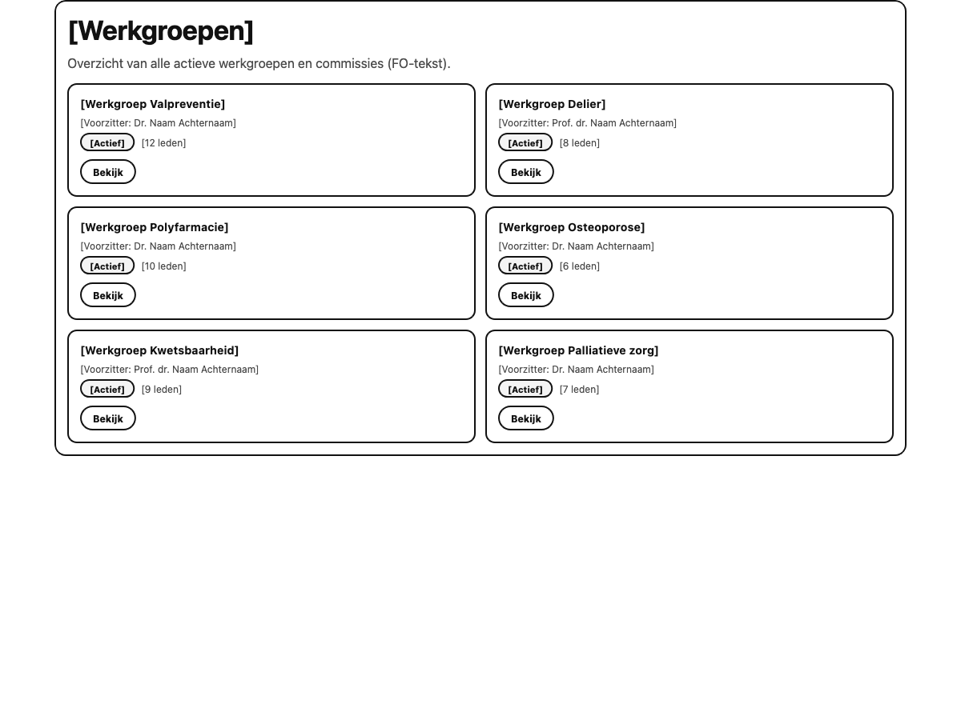
Opmerkingen:
Overzicht van alle commissies en werkgroepen met leden.

Professionals NVKG Lidmaatschap
Deze pagina maakt het mogelijk om tekst, afbeeldingen en links op een overzichtelijke manier samen te brengen. Beeld ondersteunt de inhoud en zorgt voor een prettige leeservaring.
Onderaan is ruimte voor downloads, zodat aanvullende documenten direct beschikbaar zijn. Zo staat alle relevante informatie overzichtelijk bij elkaar.
Opmerkingen:
Informatie over lidmaatschap, aanmelding, contributie.

Professionals NVKG Agenda
De kalenderweergave brengt alle evenementen samen in één duidelijk overzicht. Per datum is te zien wat er gepland staat.
Door te klikken op een activiteit wordt direct meer informatie getoond, waardoor oriënteren snel en eenvoudig blijft.
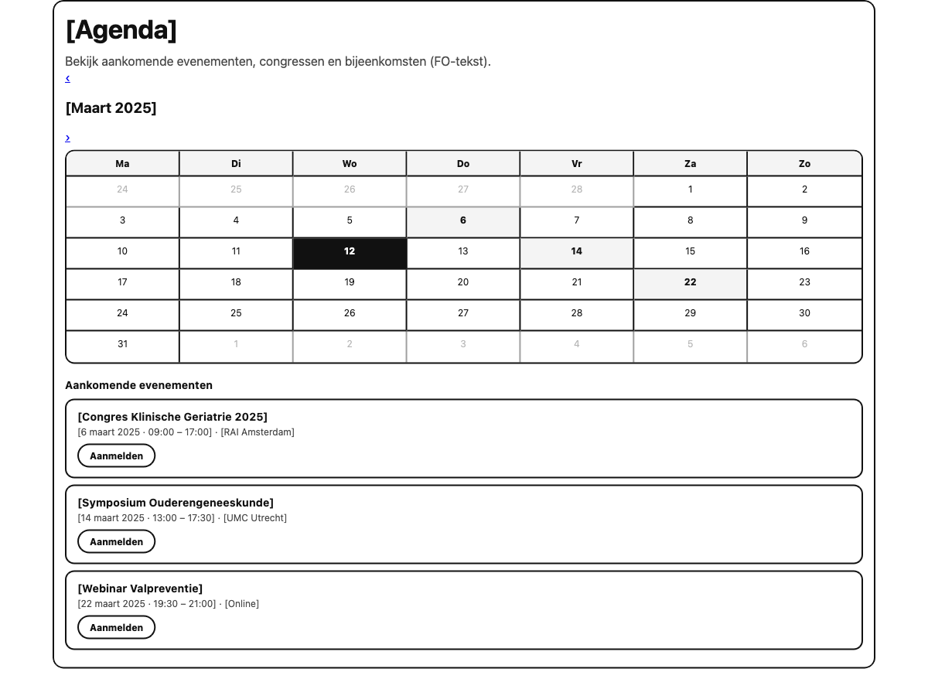
Opmerkingen:
Evenementenkalender van de NVKG.

Professionals NVKG Beleidsplannen
Een centrale plek waar documenten eenvoudig kunnen worden aangeboden. Bezoekers kunnen bladeren, zoeken en direct bestanden downloaden.
De opbouw zorgt ervoor dat ook bij grotere aantallen documenten het overzicht behouden blijft.
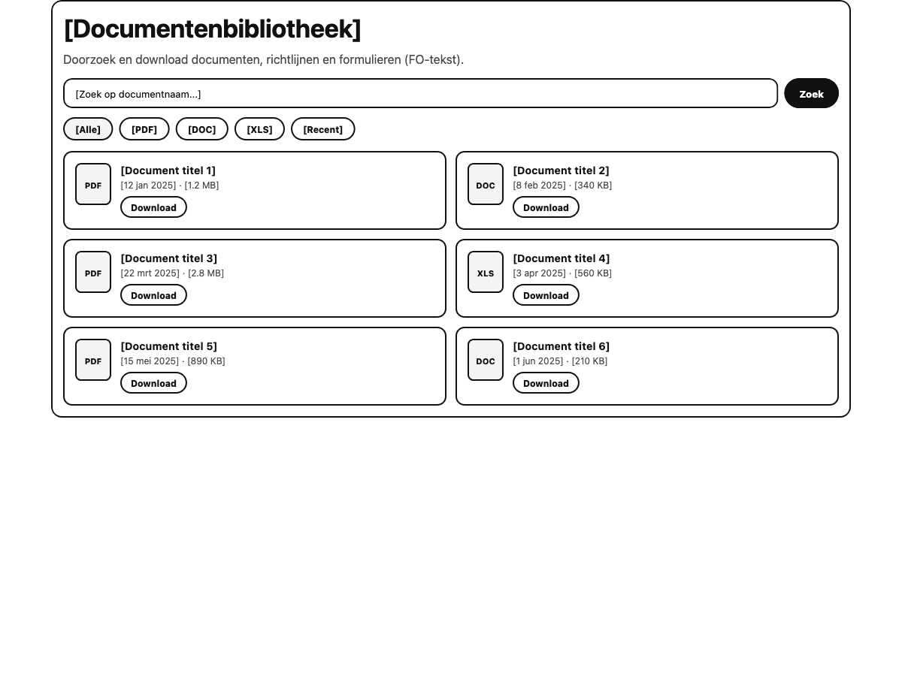
Opmerkingen:
Download beleidsplannen en strategische documenten.

Professionals NVKG Raad van Advies
Teamleden of bestuursleden worden hier overzichtelijk gepresenteerd. Per persoon is ruimte voor een foto en korte toelichting.
Zo ontstaat een duidelijk beeld van wie welke rol vervult.

Professionals NVKG Ereleden
Teamleden of bestuursleden worden hier overzichtelijk gepresenteerd. Per persoon is ruimte voor een foto en korte toelichting.
Zo ontstaat een duidelijk beeld van wie welke rol vervult.

Professionals NVKG Jaarverslagen
Een centrale plek waar documenten eenvoudig kunnen worden aangeboden. Bezoekers kunnen bladeren, zoeken en direct bestanden downloaden.
De opbouw zorgt ervoor dat ook bij grotere aantallen documenten het overzicht behouden blijft.
Opmerkingen:
Archief van jaarverslagen.

Professionals NVKG Ledenlijst
Alle leden worden hier overzichtelijk weergegeven in één lijst. Met de zoekfunctie kan snel de juiste persoon worden gevonden.
Vanuit het overzicht kan eenvoudig worden doorgeklikt naar het persoonlijke profiel.
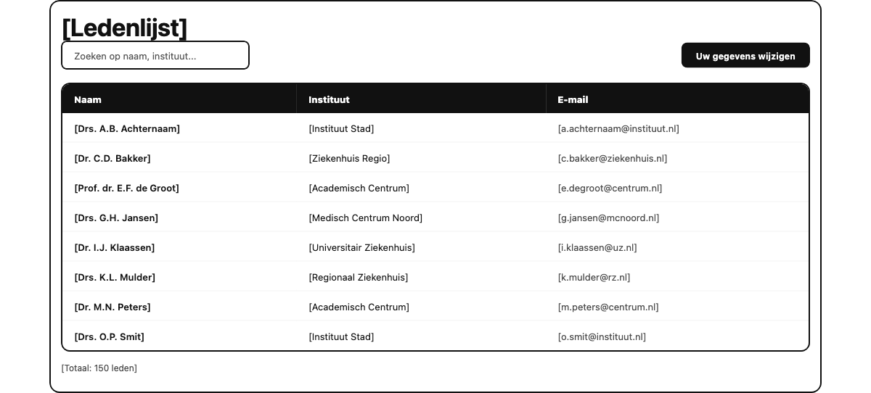
Opmerkingen:
Doorzoekbare ledenlijst, alleen voor leden.

Professionals NVKG Geschiedenis
Gebeurtenissen of ontwikkelingen worden hier in chronologische volgorde weergegeven. De visuele opzet maakt het verloop door de tijd inzichtelijk.
Zo ontstaat een duidelijk verhaal in één overzicht.
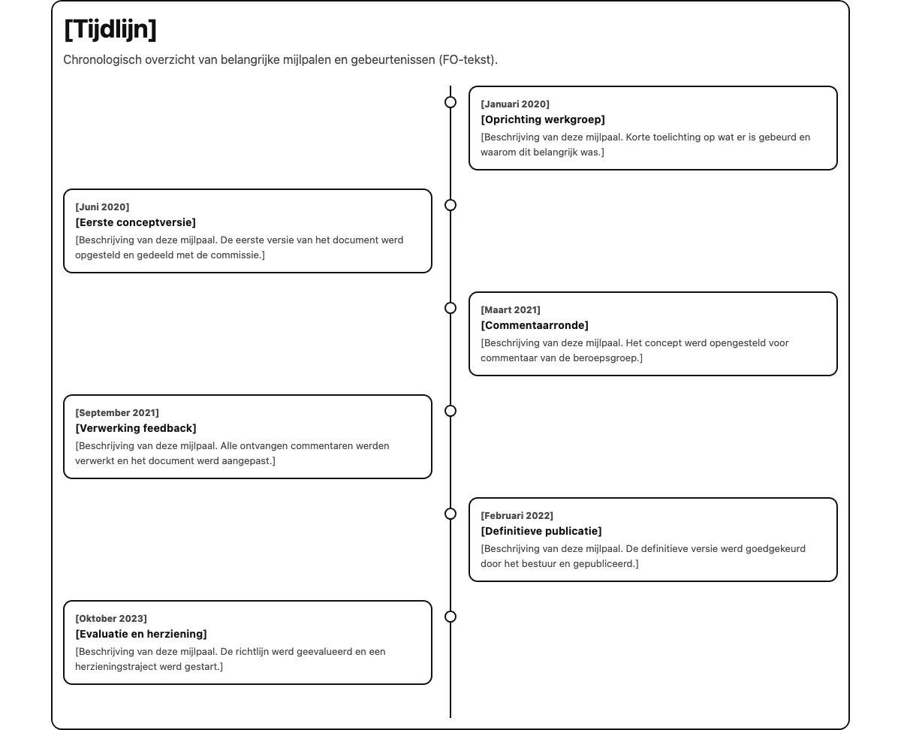
Opmerkingen:
Tijdlijn van de geschiedenis van de NVKG.

Professionals NVKG Vacatures
Een flexibel overzicht waarin verschillende soorten content kunnen worden weergegeven. Bezoekers kunnen filteren en selecteren wat voor hen relevant is.
De lijstvorm zorgt voor een duidelijke en gestructureerde presentatie.
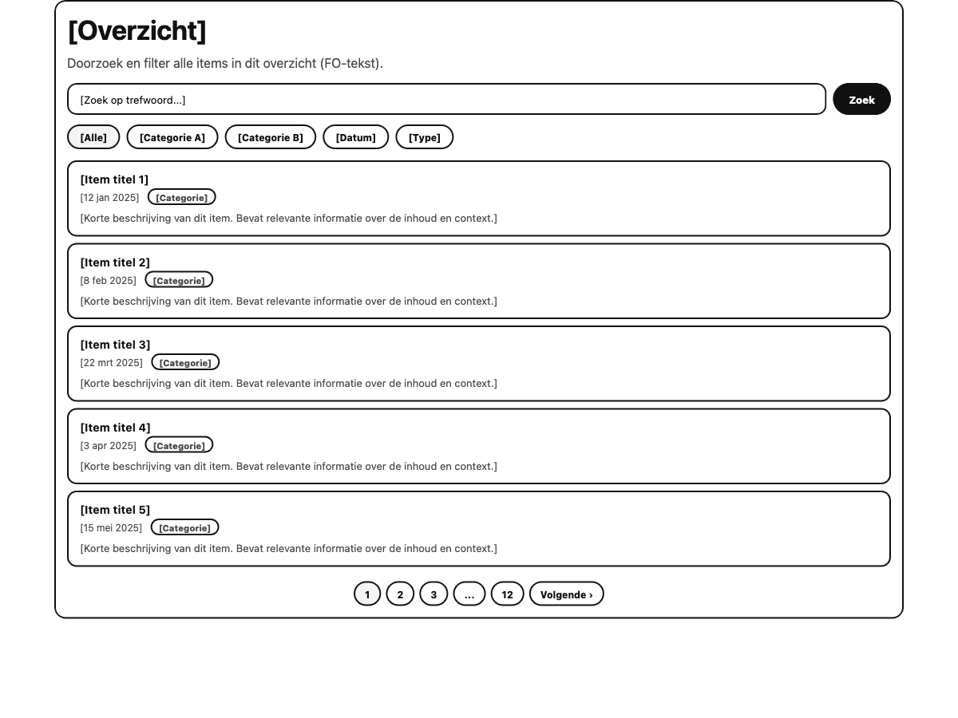
Opmerkingen:
Vacatureoverzicht voor klinisch geriaters.

Professionals NVKG Vacature aanmelden
Op deze pagina staat het formulier centraal. Bezoekers kunnen hier eenvoudig hun gegevens invullen en verzenden.
De opzet is rustig en duidelijk, zodat het invullen soepel verloopt.
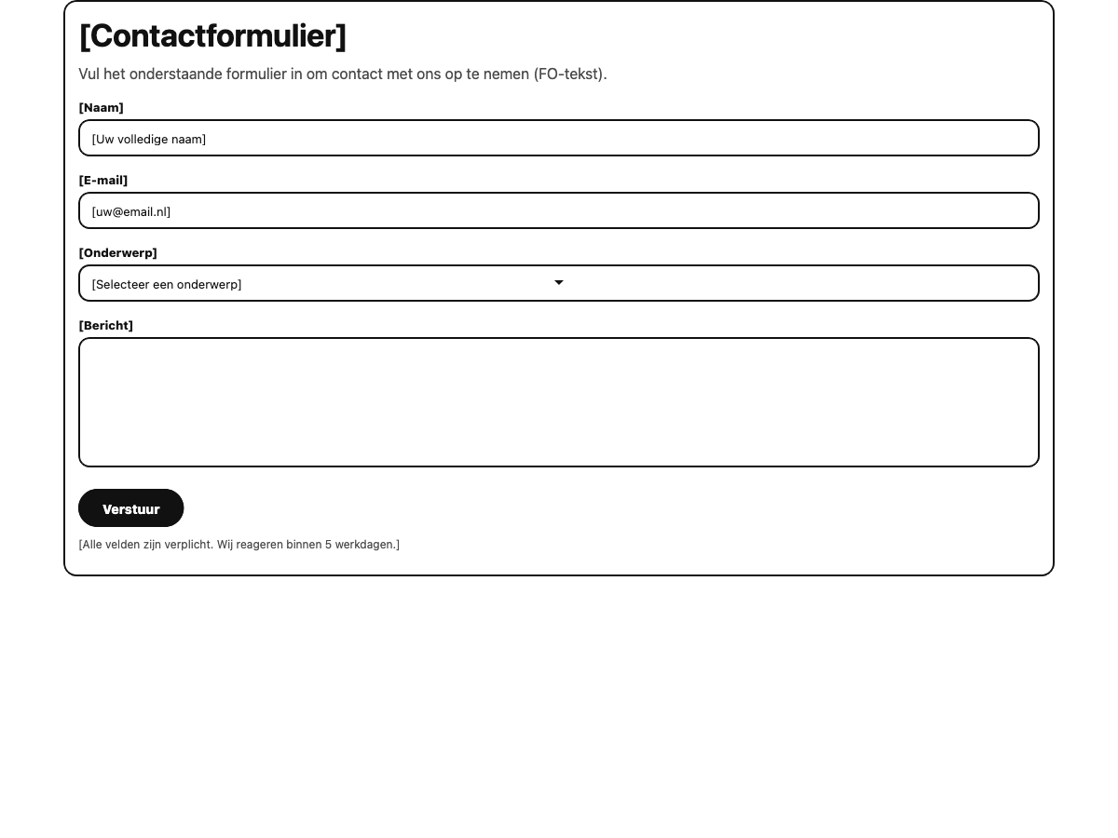
Opmerkingen:
Formulier om een vacature aan te melden.

Professionals JNVKG
Belangrijke onderdelen van de website worden hier samengebracht in een overzicht met duidelijke kaarten. Dit maakt het eenvoudig om een volgende stap te kiezen.
De pagina fungeert als centraal startpunt binnen een thema of onderdeel.
Opmerkingen:
Hub voor de Jonge NVKG (arts-assistenten klinische geriatrie).

Professionals JNVKG Introductie
Deze pagina maakt het mogelijk om tekst, afbeeldingen en links op een overzichtelijke manier samen te brengen. Beeld ondersteunt de inhoud en zorgt voor een prettige leeservaring.
Onderaan is ruimte voor downloads, zodat aanvullende documenten direct beschikbaar zijn. Zo staat alle relevante informatie overzichtelijk bij elkaar.

Professionals JNVKG Lidmaatschap
Deze pagina maakt het mogelijk om tekst, afbeeldingen en links op een overzichtelijke manier samen te brengen. Beeld ondersteunt de inhoud en zorgt voor een prettige leeservaring.
Onderaan is ruimte voor downloads, zodat aanvullende documenten direct beschikbaar zijn. Zo staat alle relevante informatie overzichtelijk bij elkaar.

Professionals JNVKG Bestuur
Teamleden of bestuursleden worden hier overzichtelijk gepresenteerd. Per persoon is ruimte voor een foto en korte toelichting.
Zo ontstaat een duidelijk beeld van wie welke rol vervult.

Professionals JNVKG Overzicht commissies
Deze pagina geeft inzicht in actieve commissies en werkgroepen. Per groep is te zien waar deze zich mee bezighoudt.
Bezoekers kunnen doorklikken voor meer informatie of betrokkenheid.

Professionals JNVKG Jaarverslag
Een centrale plek waar documenten eenvoudig kunnen worden aangeboden. Bezoekers kunnen bladeren, zoeken en direct bestanden downloaden.
De opbouw zorgt ervoor dat ook bij grotere aantallen documenten het overzicht behouden blijft.

Professionals JNVKG Documenten
Een centrale plek waar documenten eenvoudig kunnen worden aangeboden. Bezoekers kunnen bladeren, zoeken en direct bestanden downloaden.
De opbouw zorgt ervoor dat ook bij grotere aantallen documenten het overzicht behouden blijft.

Professionals JNVKG Clustervertegenwoordiging
Teamleden of bestuursleden worden hier overzichtelijk gepresenteerd. Per persoon is ruimte voor een foto en korte toelichting.
Zo ontstaat een duidelijk beeld van wie welke rol vervult.

Professionals JNVKG Newsflash
Een flexibel overzicht waarin verschillende soorten content kunnen worden weergegeven. Bezoekers kunnen filteren en selecteren wat voor hen relevant is.
De lijstvorm zorgt voor een duidelijke en gestructureerde presentatie.
Opmerkingen:
Nieuwsberichten specifiek voor JNVKG.

Professionals JNVKG Vacatures
Een flexibel overzicht waarin verschillende soorten content kunnen worden weergegeven. Bezoekers kunnen filteren en selecteren wat voor hen relevant is.
De lijstvorm zorgt voor een duidelijke en gestructureerde presentatie.

Professionals JNVKG Geschiedenis
Gebeurtenissen of ontwikkelingen worden hier in chronologische volgorde weergegeven. De visuele opzet maakt het verloop door de tijd inzichtelijk.
Zo ontstaat een duidelijk verhaal in één overzicht.

Professionals JNVKG FAQ
Veelgestelde vragen worden hier overzichtelijk gebundeld. Bezoekers kunnen snel het juiste antwoord vinden zonder lang te hoeven zoeken.
De indeling nodigt uit om door te klikken en meerdere vragen te bekijken.

Professionals Opleiding
Belangrijke onderdelen van de website worden hier samengebracht in een overzicht met duidelijke kaarten. Dit maakt het eenvoudig om een volgende stap te kiezen.
De pagina fungeert als centraal startpunt binnen een thema of onderdeel.
Opmerkingen:
Hub met alle opleidingsinformatie.

Professionals Opleiding Opleiding tot klinisch geriater
Deze pagina maakt het mogelijk om tekst, afbeeldingen en links op een overzichtelijke manier samen te brengen. Beeld ondersteunt de inhoud en zorgt voor een prettige leeservaring.
Onderaan is ruimte voor downloads, zodat aanvullende documenten direct beschikbaar zijn. Zo staat alle relevante informatie overzichtelijk bij elkaar.
Opmerkingen:
Beschrijving van de opleiding, duur, inhoud.

Professionals Opleiding Hoe kom ik in opleiding
Deze pagina maakt het mogelijk om tekst, afbeeldingen en links op een overzichtelijke manier samen te brengen. Beeld ondersteunt de inhoud en zorgt voor een prettige leeservaring.
Onderaan is ruimte voor downloads, zodat aanvullende documenten direct beschikbaar zijn. Zo staat alle relevante informatie overzichtelijk bij elkaar.
Opmerkingen:
Stappen om in opleiding te komen.

Professionals Opleiding Clusters
Hier wordt informatie visueel weergegeven op een interactieve kaart. Locaties of personen zijn direct zichtbaar.
Door te klikken op een punt verschijnt aanvullende informatie.
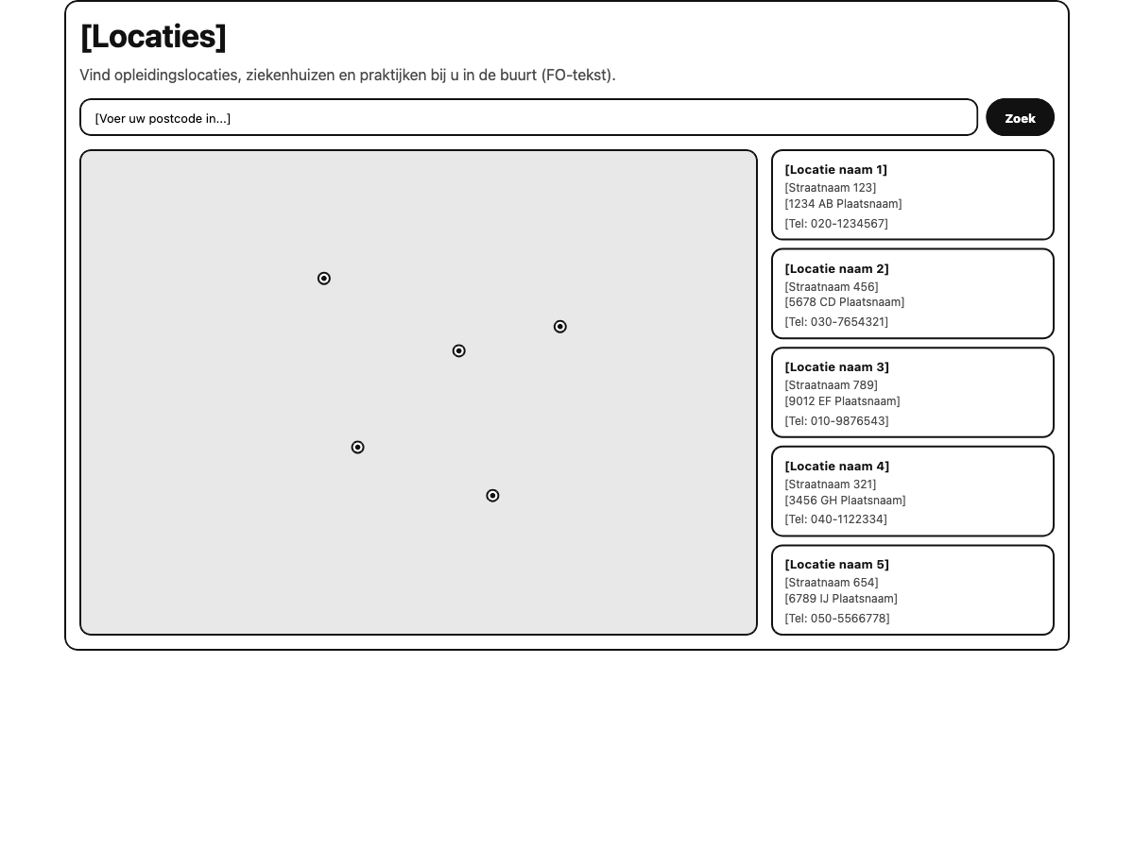
Opmerkingen:
Kaart met opleidingsclusters/regio indeling.

Professionals Opleiding Opleidingsplan EIK
Deze pagina maakt het mogelijk om tekst, afbeeldingen en links op een overzichtelijke manier samen te brengen. Beeld ondersteunt de inhoud en zorgt voor een prettige leeservaring.
Onderaan is ruimte voor downloads, zodat aanvullende documenten direct beschikbaar zijn. Zo staat alle relevante informatie overzichtelijk bij elkaar.
Opmerkingen:
Landelijk opleidingsplan.

Professionals Opleiding Individualisering opleidingsduur
Deze pagina maakt het mogelijk om tekst, afbeeldingen en links op een overzichtelijke manier samen te brengen. Beeld ondersteunt de inhoud en zorgt voor een prettige leeservaring.
Onderaan is ruimte voor downloads, zodat aanvullende documenten direct beschikbaar zijn. Zo staat alle relevante informatie overzichtelijk bij elkaar.

Professionals Opleiding Portfolio
Projecten of cases worden op deze pagina overzichtelijk getoond. Bezoekers kunnen bladeren door het aanbod en zich verder verdiepen.
De visuele presentatie ondersteunt het verhaal achter elk project.
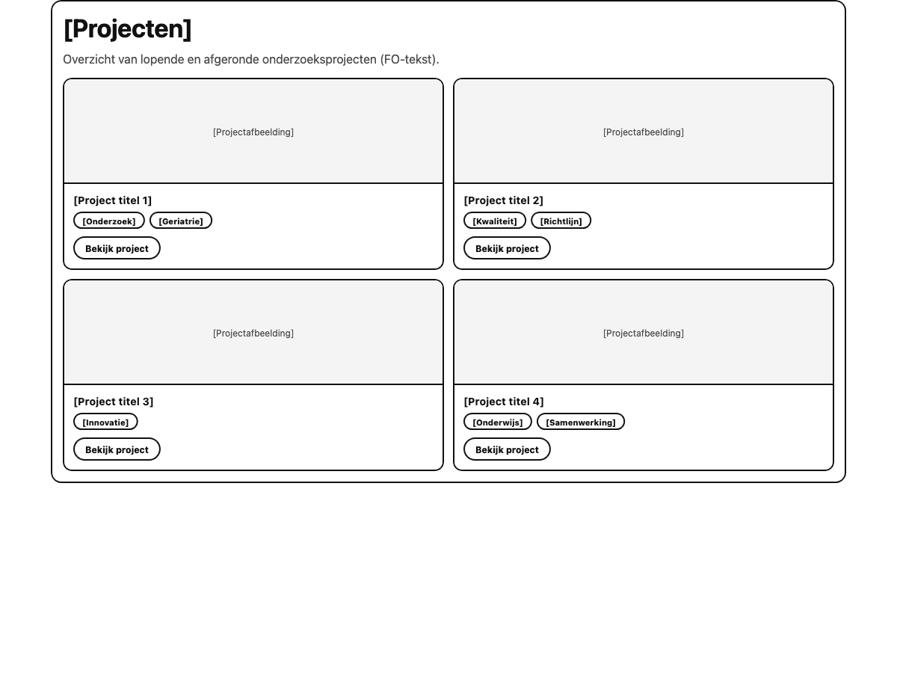
Opmerkingen:
EPA-portfolio voor AIOS.

Professionals Opleiding LOAG
Deze pagina maakt het mogelijk om tekst, afbeeldingen en links op een overzichtelijke manier samen te brengen. Beeld ondersteunt de inhoud en zorgt voor een prettige leeservaring.
Onderaan is ruimte voor downloads, zodat aanvullende documenten direct beschikbaar zijn. Zo staat alle relevante informatie overzichtelijk bij elkaar.
Opmerkingen:
Landelijk Overleg AIOS Geriatrie.

Professionals Opleiding Wetenschap in de opleiding
Deze pagina maakt het mogelijk om tekst, afbeeldingen en links op een overzichtelijke manier samen te brengen. Beeld ondersteunt de inhoud en zorgt voor een prettige leeservaring.
Onderaan is ruimte voor downloads, zodat aanvullende documenten direct beschikbaar zijn. Zo staat alle relevante informatie overzichtelijk bij elkaar.

Professionals Opleiding Keuzestages/relevante scholing
Een flexibel overzicht waarin verschillende soorten content kunnen worden weergegeven. Bezoekers kunnen filteren en selecteren wat voor hen relevant is.
De lijstvorm zorgt voor een duidelijke en gestructureerde presentatie.

Professionals Opleiding Toetsing
Deze pagina maakt het mogelijk om tekst, afbeeldingen en links op een overzichtelijke manier samen te brengen. Beeld ondersteunt de inhoud en zorgt voor een prettige leeservaring.
Onderaan is ruimte voor downloads, zodat aanvullende documenten direct beschikbaar zijn. Zo staat alle relevante informatie overzichtelijk bij elkaar.

Professionals Opleiding Literatuur
Een flexibel overzicht waarin verschillende soorten content kunnen worden weergegeven. Bezoekers kunnen filteren en selecteren wat voor hen relevant is.
De lijstvorm zorgt voor een duidelijke en gestructureerde presentatie.
Opmerkingen:
Aanbevolen literatuurlijst.

Professionals Opleiding Vergoedingen
Deze pagina maakt het mogelijk om tekst, afbeeldingen en links op een overzichtelijke manier samen te brengen. Beeld ondersteunt de inhoud en zorgt voor een prettige leeservaring.
Onderaan is ruimte voor downloads, zodat aanvullende documenten direct beschikbaar zijn. Zo staat alle relevante informatie overzichtelijk bij elkaar.

Professionals Opleiding Handige links
Veelgebruikte onderdelen van de website worden hier samengebracht in handige snelkoppelingen. Zo is belangrijke informatie snel bereikbaar.
De pagina werkt als praktische ingang naar andere secties.
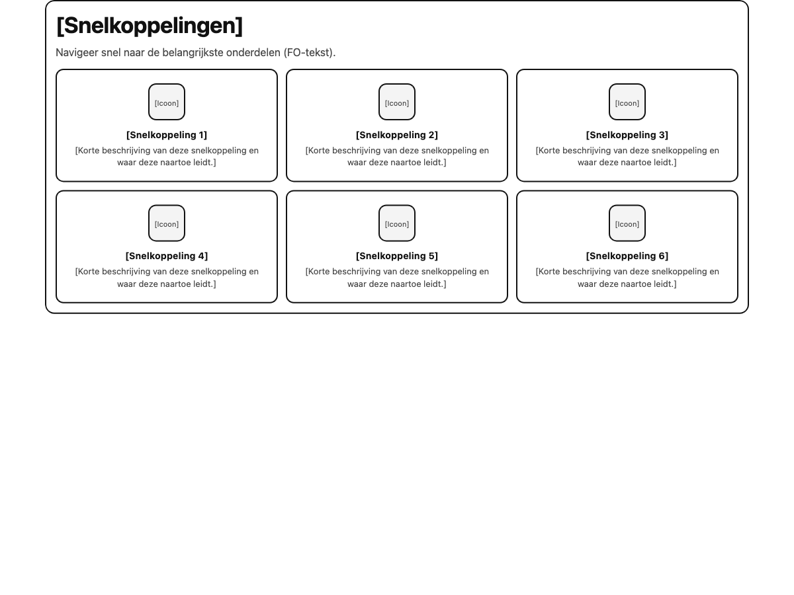

Professionals Wetenschap
Belangrijke onderdelen van de website worden hier samengebracht in een overzicht met duidelijke kaarten. Dit maakt het eenvoudig om een volgende stap te kiezen.
De pagina fungeert als centraal startpunt binnen een thema of onderdeel.
Opmerkingen:
Hub wetenschappelijke activiteiten.

Professionals Wetenschap Algemeen
Deze pagina maakt het mogelijk om tekst, afbeeldingen en links op een overzichtelijke manier samen te brengen. Beeld ondersteunt de inhoud en zorgt voor een prettige leeservaring.
Onderaan is ruimte voor downloads, zodat aanvullende documenten direct beschikbaar zijn. Zo staat alle relevante informatie overzichtelijk bij elkaar.

Professionals Wetenschap Kennisagenda
Deze pagina maakt het mogelijk om tekst, afbeeldingen en links op een overzichtelijke manier samen te brengen. Beeld ondersteunt de inhoud en zorgt voor een prettige leeservaring.
Onderaan is ruimte voor downloads, zodat aanvullende documenten direct beschikbaar zijn. Zo staat alle relevante informatie overzichtelijk bij elkaar.
Opmerkingen:
Onderzoeksprioriteiten klinische geriatrie.

Professionals Wetenschap Lopend onderzoek
Een flexibel overzicht waarin verschillende soorten content kunnen worden weergegeven. Bezoekers kunnen filteren en selecteren wat voor hen relevant is.
De lijstvorm zorgt voor een duidelijke en gestructureerde presentatie.
Opmerkingen:
Overzicht lopend onderzoek ouderengeneeskunde.

Professionals Wetenschap Hoogleraren
Teamleden of bestuursleden worden hier overzichtelijk gepresenteerd. Per persoon is ruimte voor een foto en korte toelichting.
Zo ontstaat een duidelijk beeld van wie welke rol vervult.
Opmerkingen:
Overzicht hoogleraren geriatrie.

Professionals Wetenschap Wetenschapsprijs
Deze pagina maakt het mogelijk om tekst, afbeeldingen en links op een overzichtelijke manier samen te brengen. Beeld ondersteunt de inhoud en zorgt voor een prettige leeservaring.
Onderaan is ruimte voor downloads, zodat aanvullende documenten direct beschikbaar zijn. Zo staat alle relevante informatie overzichtelijk bij elkaar.
Opmerkingen:
Informatie over de NVKG wetenschapsprijs.

Professionals Wetenschap Wetenschapsdag
De kalenderweergave brengt alle evenementen samen in één duidelijk overzicht. Per datum is te zien wat er gepland staat.
Door te klikken op een activiteit wordt direct meer informatie getoond, waardoor oriënteren snel en eenvoudig blijft.
Opmerkingen:
Wetenschapsdag Ouderengeneeskunde.

Professionals Wetenschap Geriatriedagen
De kalenderweergave brengt alle evenementen samen in één duidelijk overzicht. Per datum is te zien wat er gepland staat.
Door te klikken op een activiteit wordt direct meer informatie getoond, waardoor oriënteren snel en eenvoudig blijft.
Opmerkingen:
Jaarlijks congres.

Professionals Wetenschap Podcast OUDIO
Video’s worden hier gebundeld in een overzichtelijke bibliotheek. Bezoekers kunnen eenvoudig een video selecteren en bekijken.
De visuele weergave maakt het aanbod toegankelijk en uitnodigend.
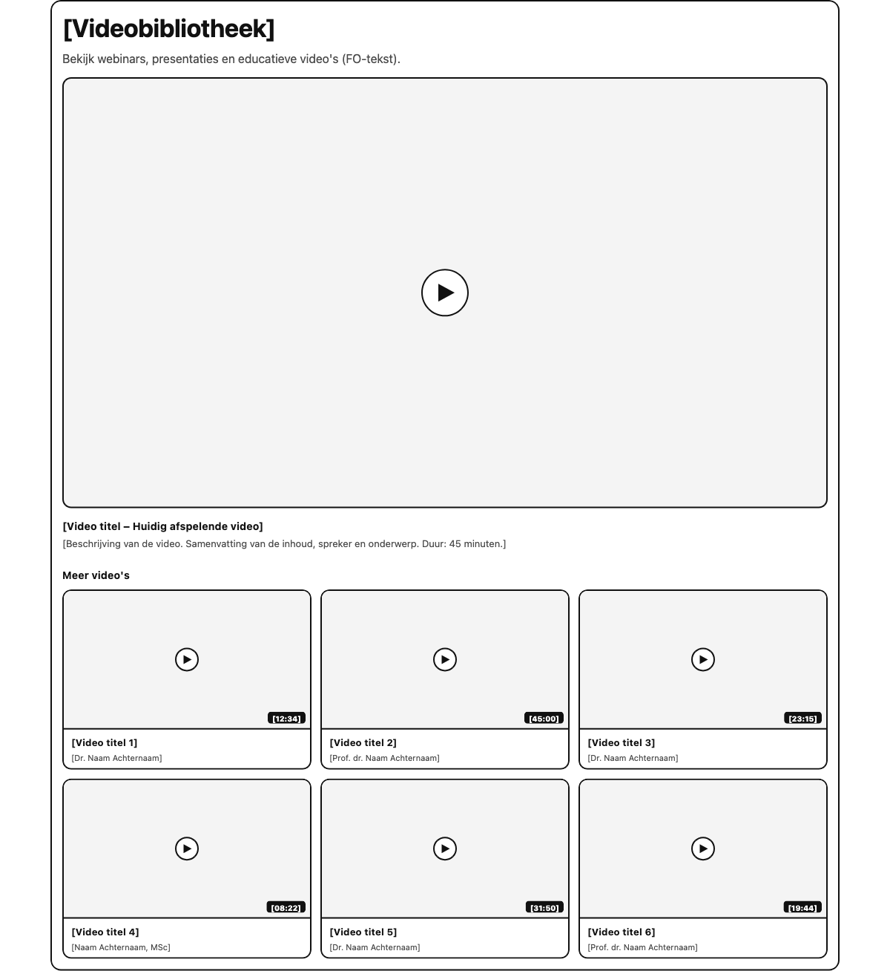
Opmerkingen:
Podcast over ouderengeneeskunde.

Professionals Wetenschap Proefschriften
Hier worden proefschriften gebundeld in één overzicht. Met de zoekfunctie zijn publicaties eenvoudig terug te vinden.
Bezoekers kunnen direct doorklikken om een proefschrift te openen.
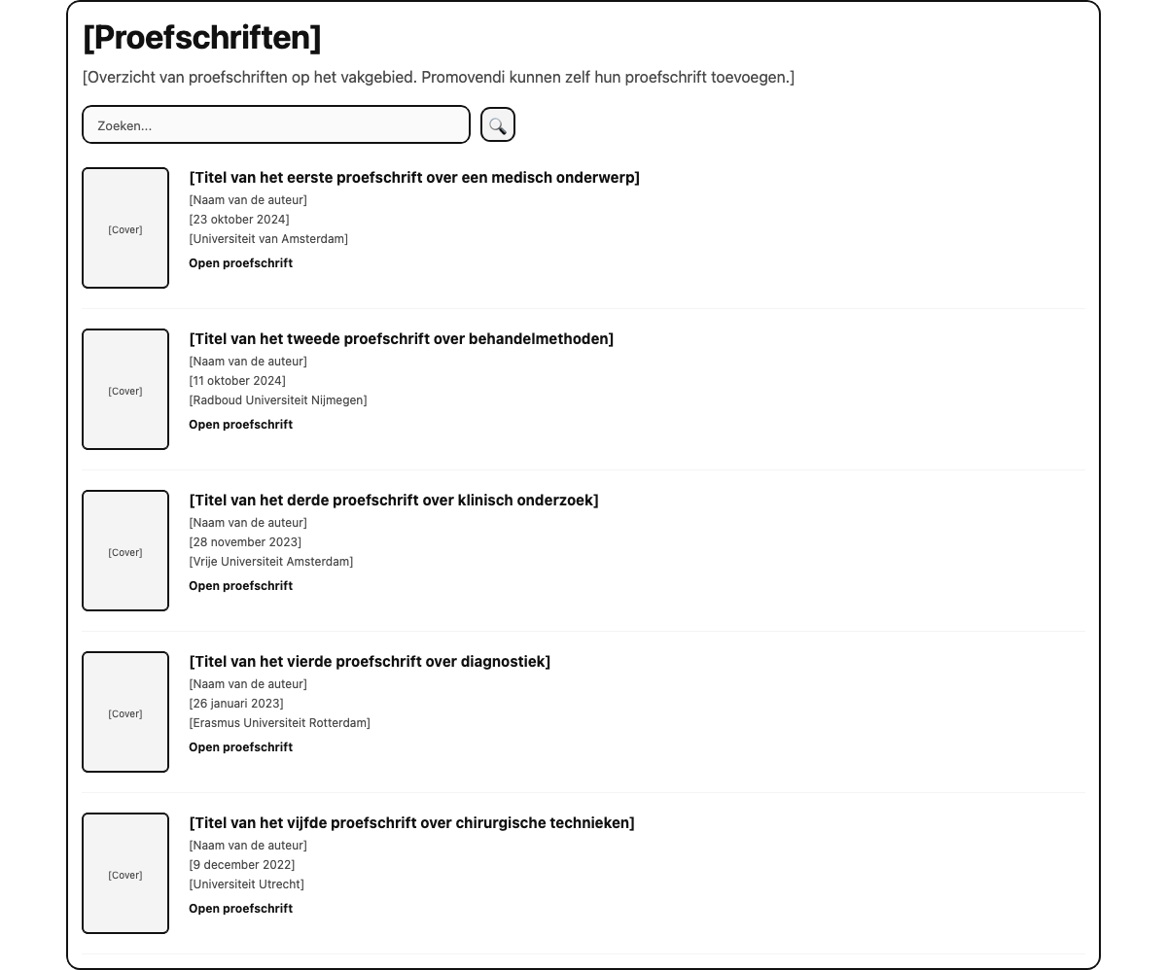
Opmerkingen:
Archief van proefschriften geriatrie.

Professionals Wetenschap Innovatieprijs GERIATRIE
Deze pagina maakt het mogelijk om tekst, afbeeldingen en links op een overzichtelijke manier samen te brengen. Beeld ondersteunt de inhoud en zorgt voor een prettige leeservaring.
Onderaan is ruimte voor downloads, zodat aanvullende documenten direct beschikbaar zijn. Zo staat alle relevante informatie overzichtelijk bij elkaar.

Professionals Kwaliteit
Belangrijke onderdelen van de website worden hier samengebracht in een overzicht met duidelijke kaarten. Dit maakt het eenvoudig om een volgende stap te kiezen.
De pagina fungeert als centraal startpunt binnen een thema of onderdeel.
Opmerkingen:
Hub kwaliteitszorg.

Professionals Kwaliteit Complicatieregistratie
Deze pagina maakt het mogelijk om tekst, afbeeldingen en links op een overzichtelijke manier samen te brengen. Beeld ondersteunt de inhoud en zorgt voor een prettige leeservaring.
Onderaan is ruimte voor downloads, zodat aanvullende documenten direct beschikbaar zijn. Zo staat alle relevante informatie overzichtelijk bij elkaar.

Professionals Kwaliteit (Her)registratie
Deze pagina maakt het mogelijk om tekst, afbeeldingen en links op een overzichtelijke manier samen te brengen. Beeld ondersteunt de inhoud en zorgt voor een prettige leeservaring.
Onderaan is ruimte voor downloads, zodat aanvullende documenten direct beschikbaar zijn. Zo staat alle relevante informatie overzichtelijk bij elkaar.
Opmerkingen:
Herregistratie als klinisch geriater.

Professionals Kwaliteit Kwaliteit 3.0
Deze pagina maakt het mogelijk om tekst, afbeeldingen en links op een overzichtelijke manier samen te brengen. Beeld ondersteunt de inhoud en zorgt voor een prettige leeservaring.
Onderaan is ruimte voor downloads, zodat aanvullende documenten direct beschikbaar zijn. Zo staat alle relevante informatie overzichtelijk bij elkaar.

Professionals Kwaliteit Kwaliteitsvisitaties
Deze pagina maakt het mogelijk om tekst, afbeeldingen en links op een overzichtelijke manier samen te brengen. Beeld ondersteunt de inhoud en zorgt voor een prettige leeservaring.
Onderaan is ruimte voor downloads, zodat aanvullende documenten direct beschikbaar zijn. Zo staat alle relevante informatie overzichtelijk bij elkaar.

Professionals Kwaliteit Netwerk Kwaliteit NVKG
Deze pagina maakt het mogelijk om tekst, afbeeldingen en links op een overzichtelijke manier samen te brengen. Beeld ondersteunt de inhoud en zorgt voor een prettige leeservaring.
Onderaan is ruimte voor downloads, zodat aanvullende documenten direct beschikbaar zijn. Zo staat alle relevante informatie overzichtelijk bij elkaar.

Professionals Kwaliteit PROMs/Samen Beslissen
Deze pagina maakt het mogelijk om tekst, afbeeldingen en links op een overzichtelijke manier samen te brengen. Beeld ondersteunt de inhoud en zorgt voor een prettige leeservaring.
Onderaan is ruimte voor downloads, zodat aanvullende documenten direct beschikbaar zijn. Zo staat alle relevante informatie overzichtelijk bij elkaar.
Opmerkingen:
Patient Reported Outcome Measures en shared decision making.

Professionals Kwaliteit Richtlijnen
Alle richtlijnen worden hier overzichtelijk weergegeven. Bezoekers kunnen zoeken en eenvoudig doorklikken naar verdere uitwerking of aanvullende materialen.
Dit zorgt voor een centrale plek waar kennis samenkomt.
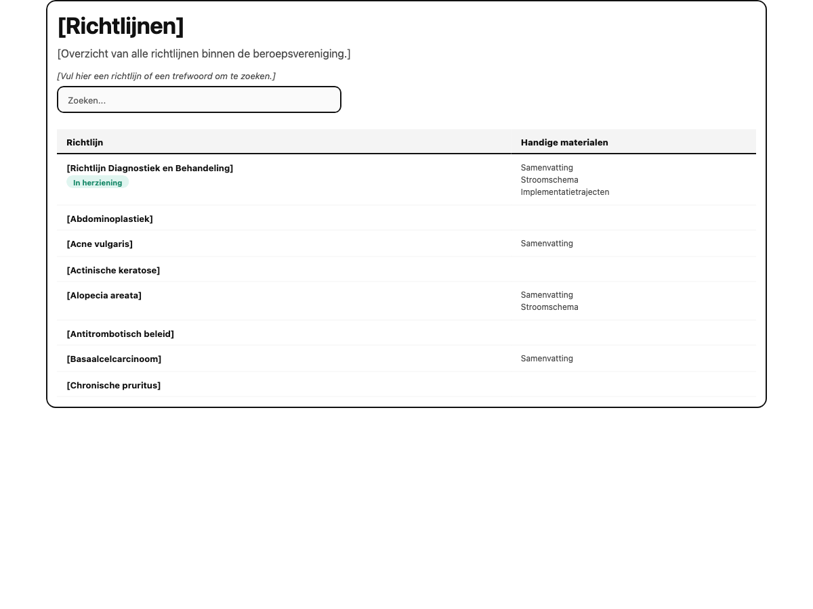
Opmerkingen:
Overzicht van alle klinische richtlijnen geriatrie.

Professionals Kwaliteit Veiligheid
Deze pagina maakt het mogelijk om tekst, afbeeldingen en links op een overzichtelijke manier samen te brengen. Beeld ondersteunt de inhoud en zorgt voor een prettige leeservaring.
Onderaan is ruimte voor downloads, zodat aanvullende documenten direct beschikbaar zijn. Zo staat alle relevante informatie overzichtelijk bij elkaar.

Professionals Scholing
Belangrijke onderdelen van de website worden hier samengebracht in een overzicht met duidelijke kaarten. Dit maakt het eenvoudig om een volgende stap te kiezen.
De pagina fungeert als centraal startpunt binnen een thema of onderdeel.
Opmerkingen:
Hub nascholing en bij-/nascholingsactiviteiten.

Professionals Scholing Algemeen
Deze pagina maakt het mogelijk om tekst, afbeeldingen en links op een overzichtelijke manier samen te brengen. Beeld ondersteunt de inhoud en zorgt voor een prettige leeservaring.
Onderaan is ruimte voor downloads, zodat aanvullende documenten direct beschikbaar zijn. Zo staat alle relevante informatie overzichtelijk bij elkaar.

Professionals Scholing Congresagenda
De kalenderweergave brengt alle evenementen samen in één duidelijk overzicht. Per datum is te zien wat er gepland staat.
Door te klikken op een activiteit wordt direct meer informatie getoond, waardoor oriënteren snel en eenvoudig blijft.
Opmerkingen:
Overzicht congressen en scholingsactiviteiten.

Professionals Scholing Accreditatie
Deze pagina maakt het mogelijk om tekst, afbeeldingen en links op een overzichtelijke manier samen te brengen. Beeld ondersteunt de inhoud en zorgt voor een prettige leeservaring.
Onderaan is ruimte voor downloads, zodat aanvullende documenten direct beschikbaar zijn. Zo staat alle relevante informatie overzichtelijk bij elkaar.
Opmerkingen:
Informatie over accreditatie van scholing via GAIA.

Professionals Scholing Gaia
Deze pagina maakt het mogelijk om tekst, afbeeldingen en links op een overzichtelijke manier samen te brengen. Beeld ondersteunt de inhoud en zorgt voor een prettige leeservaring.
Onderaan is ruimte voor downloads, zodat aanvullende documenten direct beschikbaar zijn. Zo staat alle relevante informatie overzichtelijk bij elkaar.
Opmerkingen:
Accreditatiesysteem GAIA.

Professionals Scholing Buitenlandse scholing
Deze pagina maakt het mogelijk om tekst, afbeeldingen en links op een overzichtelijke manier samen te brengen. Beeld ondersteunt de inhoud en zorgt voor een prettige leeservaring.
Onderaan is ruimte voor downloads, zodat aanvullende documenten direct beschikbaar zijn. Zo staat alle relevante informatie overzichtelijk bij elkaar.
Opmerkingen:
Buitenlandse scholing en overige deskundigheidsbevordering.

Professionals Scholing Webinars NVKG
Video’s worden hier gebundeld in een overzichtelijke bibliotheek. Bezoekers kunnen eenvoudig een video selecteren en bekijken.
De visuele weergave maakt het aanbod toegankelijk en uitnodigend.
Opmerkingen:
Opgenomen webinars van de NVKG.

Professionals Nieuws
Belangrijke onderdelen van de website worden hier samengebracht in een overzicht met duidelijke kaarten. Dit maakt het eenvoudig om een volgende stap te kiezen.
De pagina fungeert als centraal startpunt binnen een thema of onderdeel.
Opmerkingen:
Nieuwsoverzicht.

Professionals Nieuws Ledenmails NVKG
Een flexibel overzicht waarin verschillende soorten content kunnen worden weergegeven. Bezoekers kunnen filteren en selecteren wat voor hen relevant is.
De lijstvorm zorgt voor een duidelijke en gestructureerde presentatie.
Opmerkingen:
Archief van ledenmails.

Professionals Nieuws Newsflash jNVKG
Een flexibel overzicht waarin verschillende soorten content kunnen worden weergegeven. Bezoekers kunnen filteren en selecteren wat voor hen relevant is.
De lijstvorm zorgt voor een duidelijke en gestructureerde presentatie.

Professionals Nieuws Recent in de media
Een flexibel overzicht waarin verschillende soorten content kunnen worden weergegeven. Bezoekers kunnen filteren en selecteren wat voor hen relevant is.
De lijstvorm zorgt voor een duidelijke en gestructureerde presentatie.
Opmerkingen:
Media-optredens en persberichten.

Professionals Nieuws In de media (archief)
Een flexibel overzicht waarin verschillende soorten content kunnen worden weergegeven. Bezoekers kunnen filteren en selecteren wat voor hen relevant is.
De lijstvorm zorgt voor een duidelijke en gestructureerde presentatie.

COVID-19
Deze pagina maakt het mogelijk om tekst, afbeeldingen en links op een overzichtelijke manier samen te brengen. Beeld ondersteunt de inhoud en zorgt voor een prettige leeservaring.
Onderaan is ruimte voor downloads, zodat aanvullende documenten direct beschikbaar zijn. Zo staat alle relevante informatie overzichtelijk bij elkaar.
Opmerkingen:
COVID-19 informatie en richtlijnen voor geriatrie.

Contact
Op deze pagina staat het formulier centraal. Bezoekers kunnen hier eenvoudig hun gegevens invullen en verzenden.
De opzet is rustig en duidelijk, zodat het invullen soepel verloopt.
Opmerkingen:
Contactformulier en contactgegevens NVKG bureau.

Zoeken
Na het invoeren van een zoekterm verschijnt hier een overzicht van relevante resultaten. Bezoekers kunnen direct verder klikken naar de gewenste pagina.
Dit maakt het eenvoudig om snel specifieke informatie te vinden.
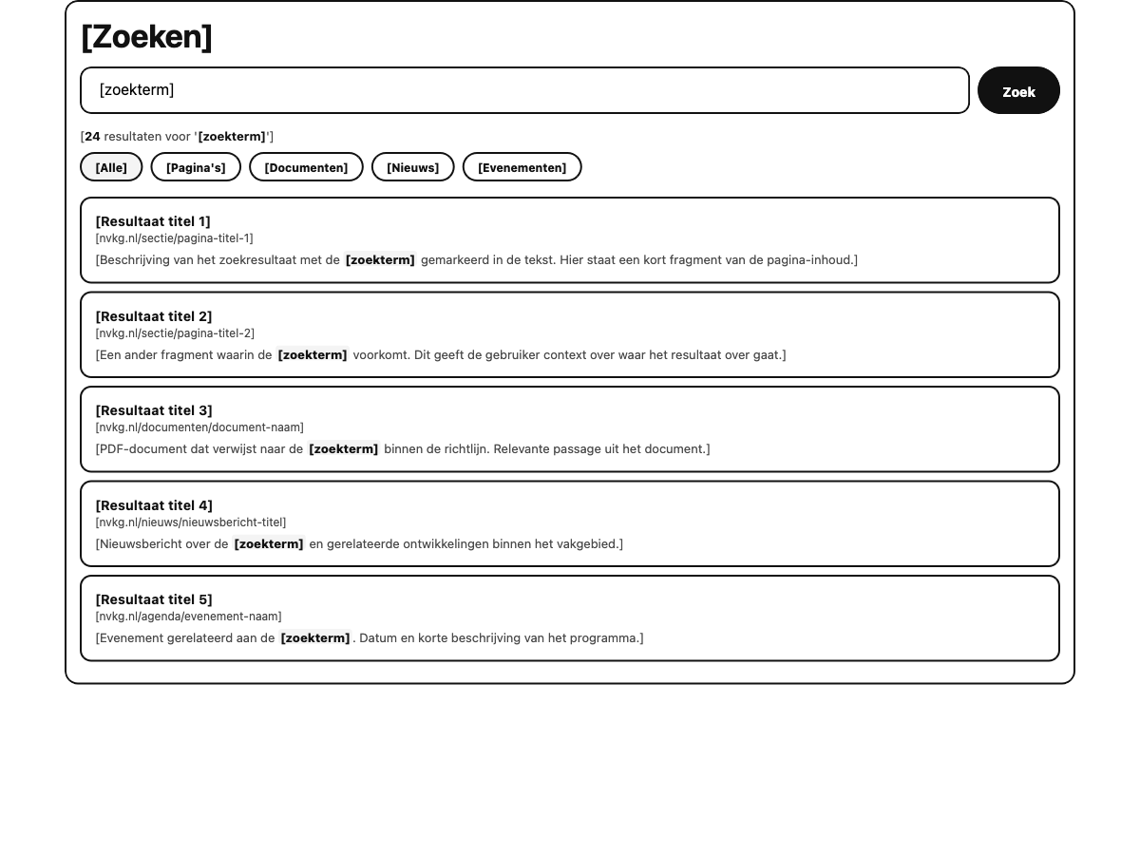
Opmerkingen:
Zoekpagina met filters.

Inloggen
Dit is de persoonlijke omgeving voor leden. Hier krijgen zij toegang tot relevante informatie en onderdelen binnen hun account.
De opzet biedt overzicht en maakt het eenvoudig om eigen gegevens of activiteiten te bekijken.
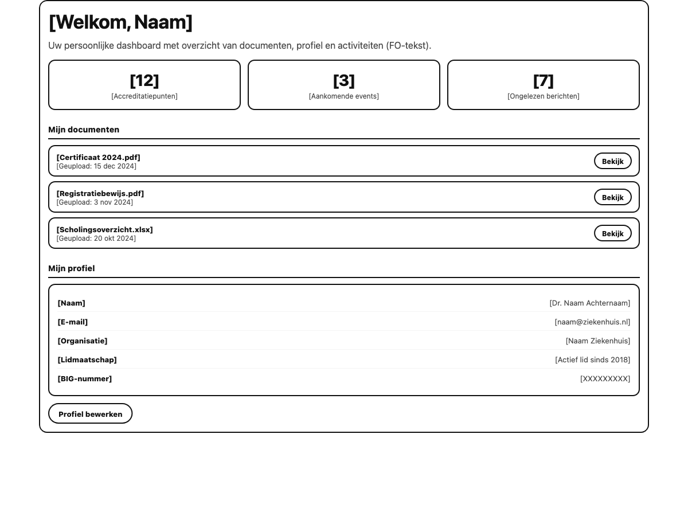
Opmerkingen:
Login pagina voor het ledenportaal.

Website Structuur
Zo is uw website opgebouwd. Overzichtelijk en logisch gestructureerd:
▪ Home
▪ Publiek
└─ Klinische Geriatrie
└─ Geriatrische problemen
└─ Geheugenproblemen
└─ MCI
└─ Alzheimer
└─ Vasculaire dementie
└─ Lewy body dementie
└─ Parkinson dementie
└─ Frontotemporale dementie
└─ Delier
└─ Mobiliteitsproblemen
└─ Vallen
└─ Ondervoeding
└─ Polyfarmacie
└─ Kwetsbaarheid/frailty
└─ Incontinentie
└─ Depressie
└─ Zintuigelijke achteruitgang
└─ Functionele achteruitgang
└─ Veel gestelde vragen
▪ Professionals
└─ Over geriatrie
└─ NVKG
└─ Algemeen
└─ Bestuur
└─ Bureau
└─ Organogram
└─ Commissies/werkgroepen
└─ Lidmaatschap
└─ Agenda
└─ Beleidsplannen
└─ Raad van Advies
└─ Ereleden
└─ Jaarverslagen
└─ Ledenlijst
└─ Geschiedenis
└─ Vacatures
└─ Vacature aanmelden
└─ JNVKG
└─ Introductie
└─ Lidmaatschap
└─ Bestuur
└─ Overzicht commissies
└─ Jaarverslag
└─ Documenten
└─ Clustervertegenwoordiging
└─ Newsflash
└─ Vacatures
└─ Geschiedenis
└─ FAQ
└─ Opleiding
└─ Opleiding tot klinisch geriater
└─ Hoe kom ik in opleiding
└─ Clusters
└─ Opleidingsplan EIK
└─ Individualisering opleidingsduur
└─ Portfolio
└─ LOAG
└─ Wetenschap in de opleiding
└─ Keuzestages/relevante scholing
└─ Toetsing
└─ Literatuur
└─ Vergoedingen
└─ Handige links
└─ Wetenschap
└─ Algemeen
└─ Kennisagenda
└─ Lopend onderzoek
└─ Hoogleraren
└─ Wetenschapsprijs
└─ Wetenschapsdag
└─ Geriatriedagen
└─ Podcast OUDIO
└─ Proefschriften
└─ Innovatieprijs GERIATRIE
└─ Kwaliteit
└─ Complicatieregistratie
└─ (Her)registratie
└─ Kwaliteit 3.0
└─ Kwaliteitsvisitaties
└─ Netwerk Kwaliteit NVKG
└─ PROMs/Samen Beslissen
└─ Richtlijnen
└─ Veiligheid
└─ Scholing
└─ Algemeen
└─ Congresagenda
└─ Accreditatie
└─ Gaia
└─ Buitenlandse scholing
└─ Webinars NVKG
└─ Nieuws
└─ Ledenmails NVKG
└─ Newsflash jNVKG
└─ Recent in de media
└─ In de media (archief)
▪ COVID-19
▪ Contact
▪ Zoeken
▪ Inloggen

Volgende Stappen
Enthousiast geworden? Dit zijn de volgende stappen:
• Review deze presentatie en het Functioneel Ontwerp
• Eventuele vragen of aanpassingen bespreken
• Offerte ontvangen met prijzen en planning
• Akkoord geven en project starten
• Over 10 weken live met uw nieuwe website
Vragen? Neem contact op!

